Урок географии по теме
«Географическое положение и ландшафт Астраханской области»

Разработан учителем географии
МБОУ «Тумакская СОШ»
Кайбалдиевой Ф.А.

Цели:
- Расширить знания учащихся об Астраханской области.
- Формировать навыки обработки географической информации.
- Воспитывать любовь к родному краю.

Ход урока.
- Организационный момент.
- Изучение нового материала.
Учитель: Ребята сегодня на уроке мы поговорим о географическом положении нашей области. И начать мне хотелось бы со стихотворения Мершиевой Людмилы:
Примечателен край Астраханский
Братцем - ветром да Волгой – рекой.
А прославился город рыбацкий
Красной рыбой да чёрной икрой.
И гора есть и озеро соли,
Называется просто- Богдо.
Баскунчак-это озеро слёз трудной доли,
Столько соли не видел никто!
В Аксарайских степях, словно свечи
День и ночь полыхают огни.
Так от газа работают печи,
Не замёрзнем в морозные дни!
На заре, у Каспийского моря,
Расцветает волшебный цветок.
По одной из легенд, (я не спорю),
Смотрит лотос всегда на восток.
Да и память горит не сгорая,
Свист нагаек, набеги татар.
Почитая историю края,
Жизнь и быт изучаем хазар.
Астраханское чудо в Яндыках,
Наливается летом в садах.
Не могу описать в этих строках,
Вкус от яблок на детских губах.
Так зачем нам искать чудо света?
Коль под носом все восемь чудес!
Астраханским мы солнцем согреты,
Чудеса от земли до небес!
Астраханская область образована 27 декабря 1943 года.
Обратите внимание на карту. Астраханская область расположена на юго-востоке Восточно-Европейской равнины в пределах Прикаспийской низменности. Область узкой полосой протянулась по обе стороны от Волго-Ахтубинской поймы, площадь её составляет 44,1 тыс. км². Размеры нашего края почти такие же , как у таких европейских стран, как Дания, Нидерланды и т.д.
Границы области проходят в основном по суше. Только на юго-востоке её территория ограничивается Каспийским морем (учащиеся наносят на контурную карту границы области и Каспийское море).
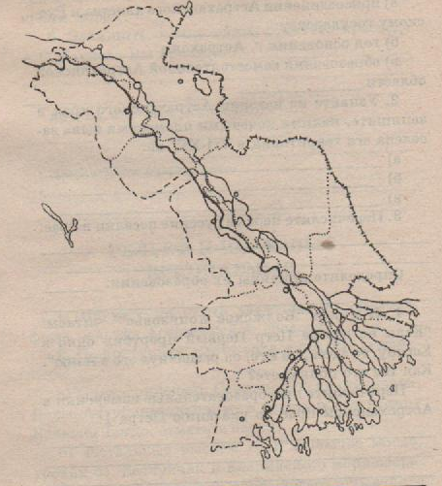
Дайте, пожалуйста, характеристику береговой линии.
Учащиеся: Береговая линия сильно изрезана, так как Волга и её многочисленные протоки, впадая в море, создали здесь много мелких и крупных островов и заливов.
Учитель: Астраханская область на севере граничит с Волгоградской областью, на западе- с республикой Калмыкия. По восточной границе области проходит государственная граница Российской Федерации с Казахстаном (учащиеся наносят на карту «соседей»).

Учитель: Ребята, вспомните, что мы называем ландшафтом.
Учащиеся: Ландшафт – это участок земной поверхности, на котором все факторы среды взаимосвязаны.
Учитель: Ландшафт нашей области относительно однообразен. Абсолютная отметка местности на северо-западе области всего-15-20м, а к юго-востоку она опускается ниже уровня Мирового океана. Только в некоторых местах ровная поверхность низменности нарушена небольшими буграми, холмами, ложбинами и впадинами.
На территории области выделяют несколько ландшафтных районов: Волго-Сарпинский
Баскунчакский
Приволжский
Приахтубинский
Западно-Ильменный и Бэровских бугров
Волго-Ахтубинская пойма
Дельта:
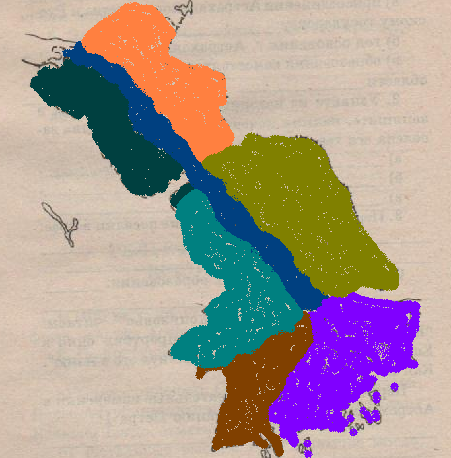
Учащиеся оформляют контурную карту.
Учитель: Ребята, какова особая значимость расположения Астраханской области?
Учащиеся: астраханская область – пограничный район, через который осуществляется морской выход России в Каспийское море, Иран, государства Средней Азии и Кавказа.
III. Закрепление материала.
Задание №1: Используя карты атласа Астраханской области, определите, в пределах каких районов располагаются крайние точки области. Полученную информацию занесите в таблицу:
Крайняя точка | Географические координаты | Район
Северная | 48º52´с.ш. | Ахтубинский
Южная | 45º3´с.ш. | Лиманский
Западная | 44º58´в.д. | Черноярский
Восточная | 49º15´в.д. | Володарский

Задание №2: Дайте характеристику географического положения каждого ландшафтного района.
- Домашнее задание.
Прочитать конспект, выучить номенклатуру по данной теме.
- Подведение итогов урока.
Выставление оценок за работу на уроке.

